Ôn tập cuối kì Phân tích mạch

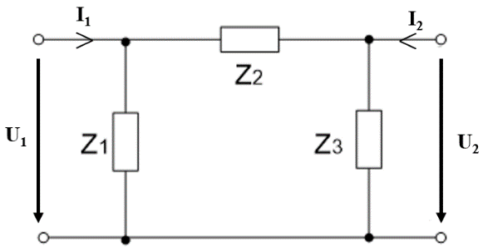
Bài 1: Cho mạch điện như hình bên với
Z₁ = 1Ω, Z₂ = 2Ω và Z₃ = 1Ω
Viết phương trình mạng hai cửa dạng Y, Z và A

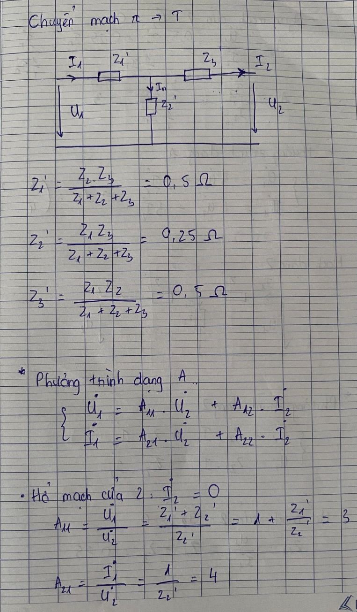
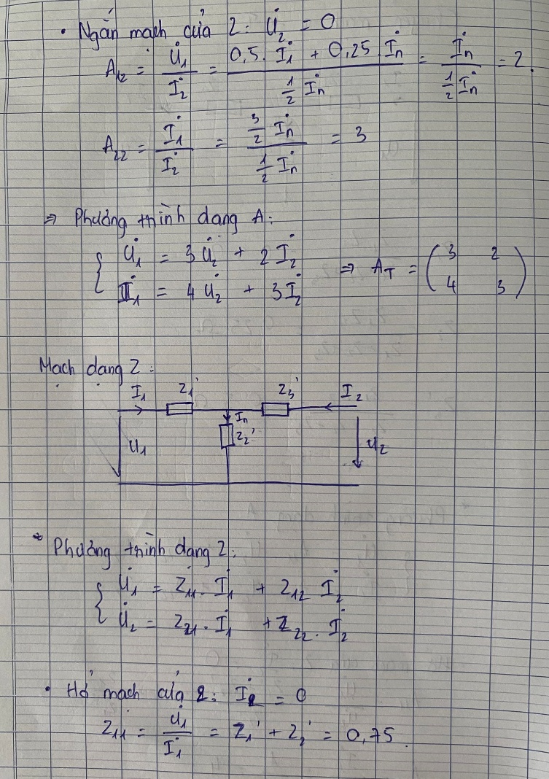
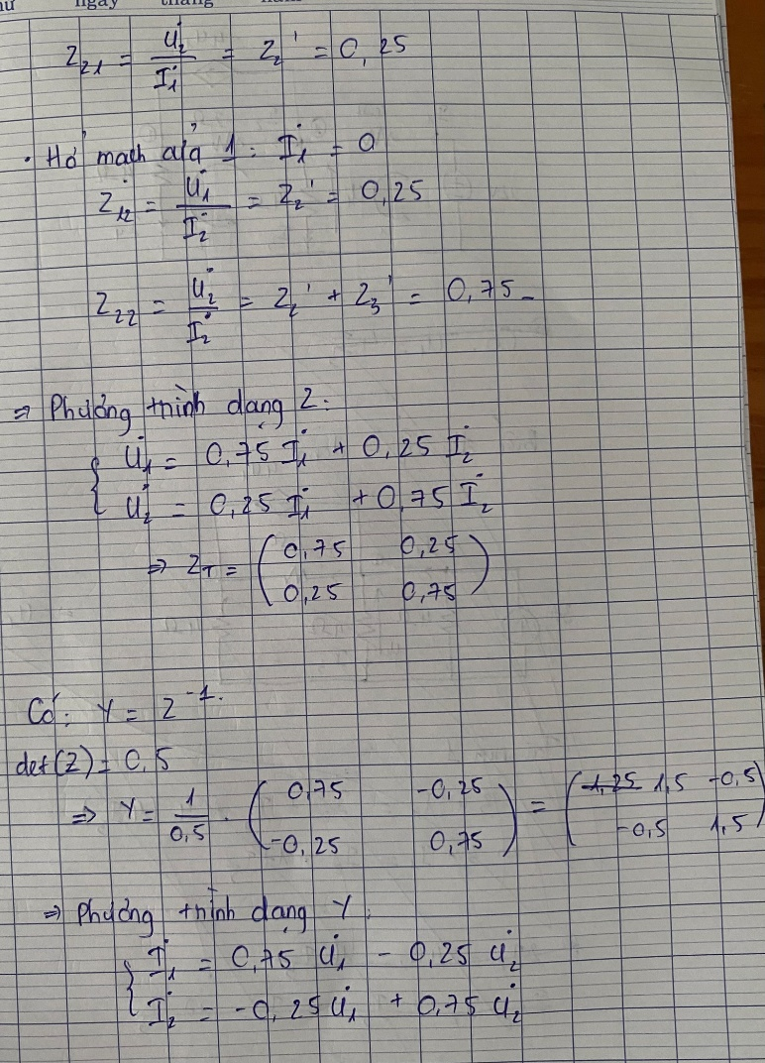

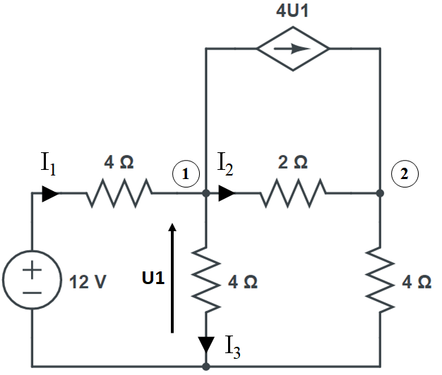
Bài 2: Cho mạch điện như hình bên
- Tính giá trị U₁, I₁, I₂ và I₃
- Tính công suất của nguồn 12V

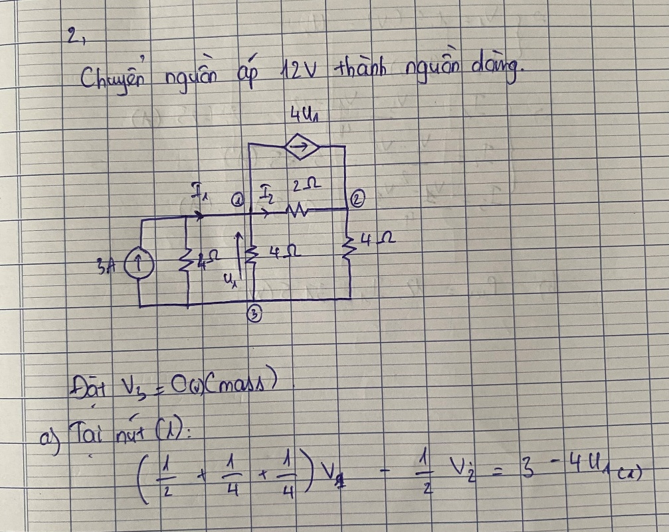
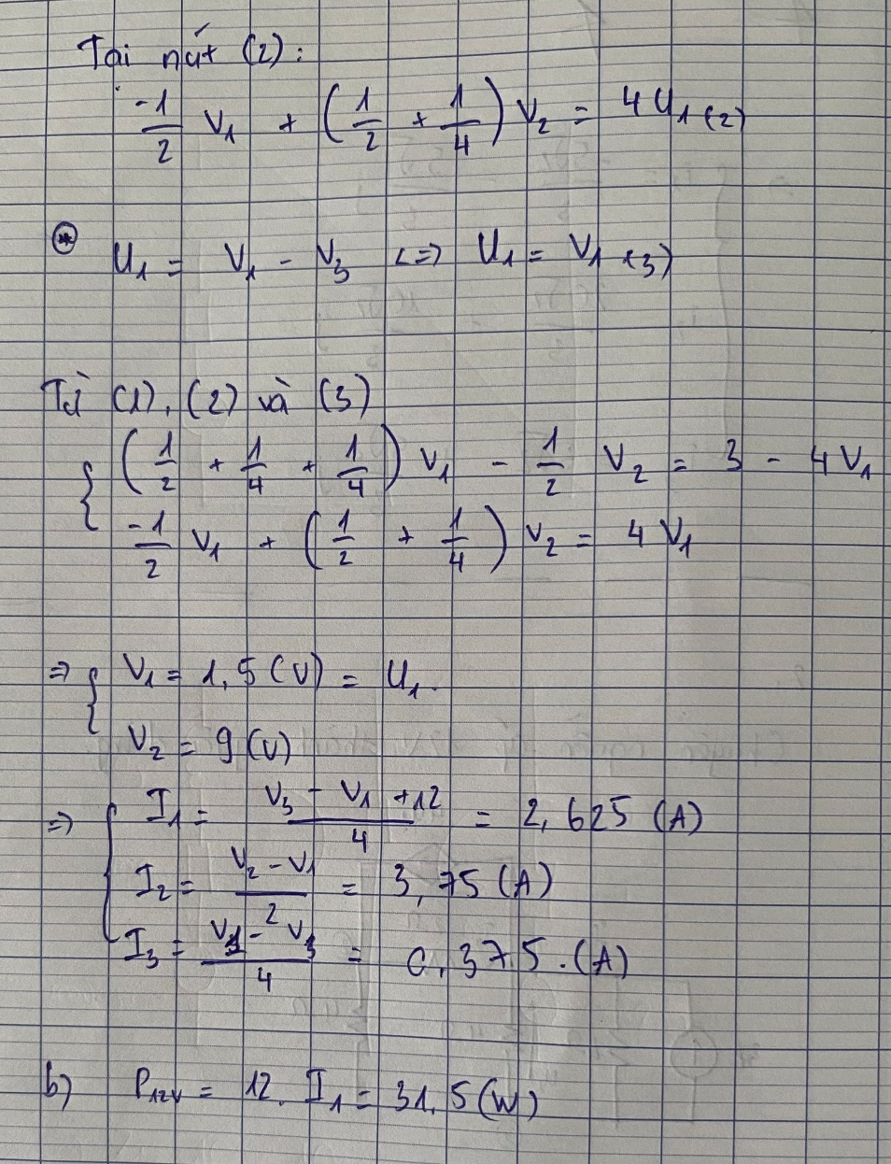

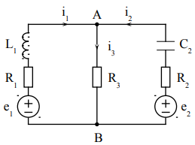
Bài 3: Cho mạch điện như hình bên biết:
e₁(t) = 100 $\sqrt{2}$ sinωt V ; e₂(t) = 200$\sqrt{2}$sinωt V ;
R₁ = R₂ = 10Ω ; R₃ = 20Ω ;
L₁ = $\frac{1}{10π}$ H; C₂ = $\frac{{10}^{-3}}{π}$F; ω = 100π rad/s
- Tính tổng trở phức của từng nhánh
- Tính giá trị dòng điện i₁, i₂ và i₃
- Tính công suất tiêu thụ trên R₃

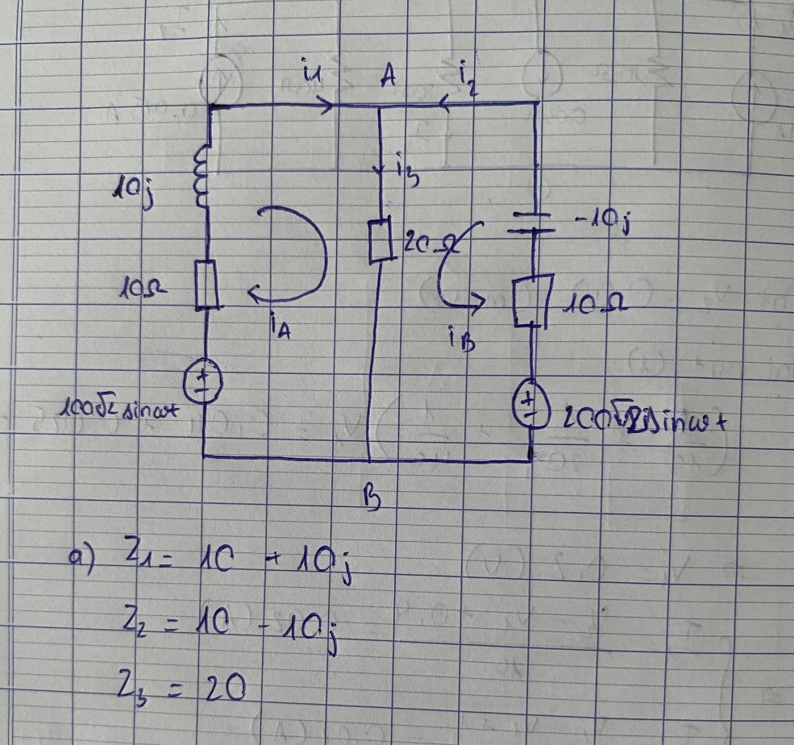
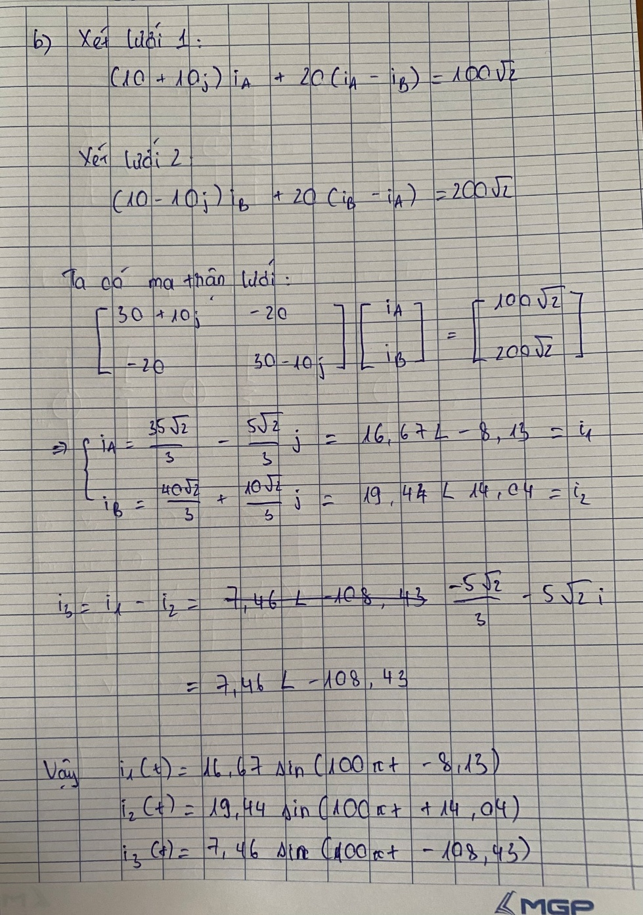

Bài 4: Tính các dòng điện nhánh I1, I2 và I3
